Педикулез

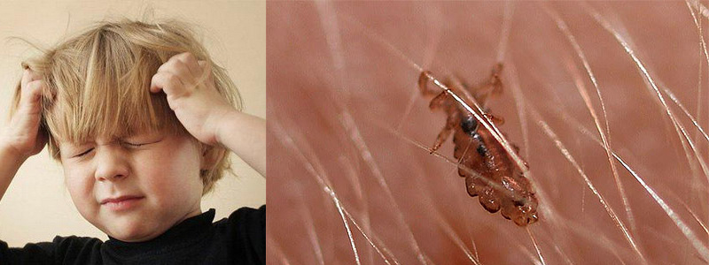

Когда ребенку ставят диагноз «педикулез»- многие родители впадают в панику и начинают испытывать чувство стыда. И как раз напрасно. Если у ребенка завелись вши - это не значит, что семья не чистоплотная, а родители не познакомили малыша с гигиеной. В последнее время участились случаи педикулеза у детей, которые проживают в нормальных условиях и которые соблюдают элементарные правила личной гигиены. Специалисты связывают это явление с изменением биологических особенностей вшей. Головным педикулезом чаще всего заражаются дети возрасте от 4 до 12 лет. Это объясняются просто: дети более контактны, а их игры предполагают тесное тактильное общение. Логично, что местом заражения паразитами становятся места большого скопления детей - это школа, детские лагеря, сады, всевозможные кружки. Здесь дети дружат, играют, делают «селфи» и соприкасаются головами, проводят много времени вместе. Для своевременного диагностирования заболевания и его эффективной профилактики необходимо знать, что собой представляет педикулез.

Педикулез - это заболевание, которое провоцируют вши. Головные вши паразитируют чаще всего в волосах и питаются кровью. На протяжении своего жизненного цикла вошь проходит 3 стадии развития: яйцо, более известное в народе как «гнида», личинка и половозрелая вошь. Взрослая особь живет в среднем от 25 до 35 суток, а каждая самка ежедневно откладывает по 4 яйца в день.
Головные вши могут существовать и вне человеческого тела в течение суток. Размножение вшей происходит путем перемещения с одного человека на другого, при пользовании общими вещами, такими как расческа, одежда, игрушки. Вошь является разносчиком такого опасного заболевания как тиф. Источником вируса являются люди, которые уже переболели им и периодически имеют рецидив этого заболевания - Болезнь Брыля. Поэтому, при лечении педикулеза параллельно идет профилактика тифа.

Первый признак того, что у ребенка вши – это ощущение зуда на поверхности головы, что сигнализирует о том, что ребенку следует тщательно осмотреть голову. Редко можно увидеть самих вшей, но вот гниды (яйца вшей) заметить легко. Они имеют овальную форму, серовато-белый цвет, размер с кунжутное семечко, прикрепляются к основанию волоса, их тяжело смыть или сдуть. Следует успокоить ребенка, что бы он не стеснялся и не стыдился, а также не испытывал чувства вины за случившееся. Объясните крохе, что такое вши и каким образом вы будете проводить лечение. К данной проблеме необходим спокойный подход, а достаточно эффективные средства лечения и борьбы с недугом можно найти в любой аптеке. Если вы обнаружили у вашего ребенка вшей, то обязательно нужно поставить в известность педагогов и медиков данного учреждения. Важно, чтобы осмотр и при необходимости обработку прошли все дети и их родители - это залог успешной борьбы с педикулезом и уверенность, что Ваш ребенок не заболеет педикулезом снова.

Лечение ребенка от вшей: Избавиться от вшей, вам помогут средства, которые продаются в аптеке без рецепта врача. Любое средство от вшей, будь это шампунь, или гель, жидкость, похожи друг на друга по составу, который представлен в виде комбинации двух соединений: пиретрина с пайперониловым бутоксидом, работающими вместе, или содержащие только пиретрин, но в синтетическом виде. Лечение необходимо проводить строго по инструкции, ведь данные препараты содержат пестициды. Специалисты не рекомендуют использовать спрей, потому что в результате обработки ребенок может быть подвержен максимальному количеству пестицидов.
Лечение от вшей у детей чаще всего проводится в домашних условиях, но бывают исключения, требующие консультации у врача:
- ребенок до двух лет;
- аллергия или астма у ребенка;
- вши или гниды находятся на ресницах и бровях.
В таких случаях врач сам будет проводить обработку и лечение ребенка, или пропишет подходящие для каждого конкретного случая лекарства.
В некоторых случаях приходится стричь ребенка, но не обязательно налысо, просто короткие волосы легче обрабатывать. Только не забывайте, что парикмахер не станет стричь ребенка со вшами.
Также в обработке нуждается весь дом. Для этого соберите вещи, которые можно стирать и с которыми соприкасался ребенок (особенно головой). А именно: куртки с капюшонами, шарфы, шапки, ленты для волос, наволочки, простыни, полотенца и прочее. Их необходимо выстирать в кипятке, а потом высушить горячей сушилкой (если таковой нет, надо прогладить вещи с обеих сторон утюгом на высокой температуре).
Вещи, которые невозможно постирать – следует пропылесосить или отдать в химчистку. Диваны и подушки, ковры и матрасы, мягкие игрушки – обработайте пылесосом, вытащите из него мешок, уберите в целлофановый пакет и выбросите.
Проверять детей нужно ежедневно, еще около десяти дней после обработки. Вы должны убедиться, что гнид не осталось, ведь вы могли нескольких из них не заметить. Осматривая голову, особое внимание уделите задней части шеи и местам за ушами. Если головные вши замечены снова, следует повторить обработку, но промежуток времени между повторами должен быть как минимум десять дней.
Не забывайте, что лечение головных вшей может быть проще и быстрее, если вы обнаружите вшей сразу после их появления. Объясните ребенку, что он не должен делиться такими вещами, как расческа, наушники, головной убор, украшения для волос и прочее с другими детьми.

Профилактика
Как защитить ребенка от вшей?
Вопрос, который интересует родителей школьников начальных и средних классов. Ведь именно их дети, чаще всего заражаются вшами.
Принципы защиты от вшей
- Регулярный осмотр ребенка на вшей и гнид
- Своевременная информирование окружения
- Аккуратные прически и косы для длинных волос
- регулярная смена постельного белья и одежды;
- мытье рук;
- пользование только личными вещами (в особенности шапками и полотенцами);
- ограничение близкого контакта с посторонними людьми (в общественном транспорте, больнице, школе или детском саду);
- родителям следует поговорить с детьми и объяснять важность соблюдения правил личной гигиены;
Педикулез доставляет серьезный физический и моральный дискомфорт. Для предотвращения возникновения заболевания необходимо соблюдать меры профилактики. В случае если заражение все-таки произошло, педикулез лечат до полного исчезновения симптомов. Это опасное заболевание, которое при неправильном и позднем лечении приводит к серьезным осложнениям. Поэтому очень важно соблюдать меры профилактики и своевременно начинать лечение при появлении первых симптомов.

